Монолог
Весна как подарок

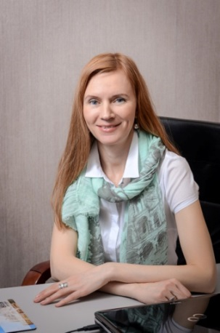
Здравствуй, дорогой читатель. Только недавно мы с тобой восхищались осенними красками, встречали зиму, а теперь она позади. Пришла весна, а с ней зазвенели ручьи, заголосили птицы. Как тут ни вспомнить строки из стихотворения Давида Самойлова, удивительного русского поэта:
О, как я птиц люблю весенних,
Не зная их по именам…
Совершенно соглашусь: весенние птицы, грачи в особенности, радуют очень. С их прилетом становится спокойнее и есть уверенность, что зимние морозы теперь не страшны – весна пришла!
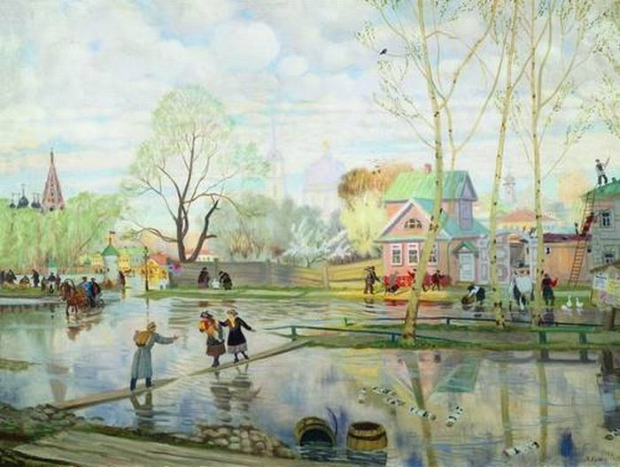
Март же месяц особенный, праздничный, он задает тон весне, дает надежду, что вот-вот совсем скоро мы вместе будем радоваться лету. Будь я художником, непременно взялась бы за акварель и нарисовала нежные пейзажи весны, на которых деревья, потемневшие сугробы, талая вода, а в ней – серо-голубое небо…
Что ж, наверное, каждый ждет от весны ее добрых подарков и сюрпризов. А наша редакция спешит подарить тебе этот выпуск нашего журнала, где мы попытались отразить то, как прошел первый месяц весны в стенах нашего лицея. Читай, размышляй, присоединяйся - встречай весну!
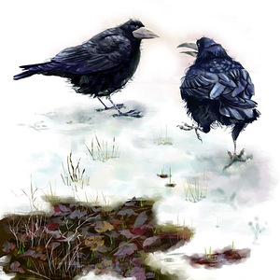
С уважением, Ким А.А.

Эксклюзивное интервью
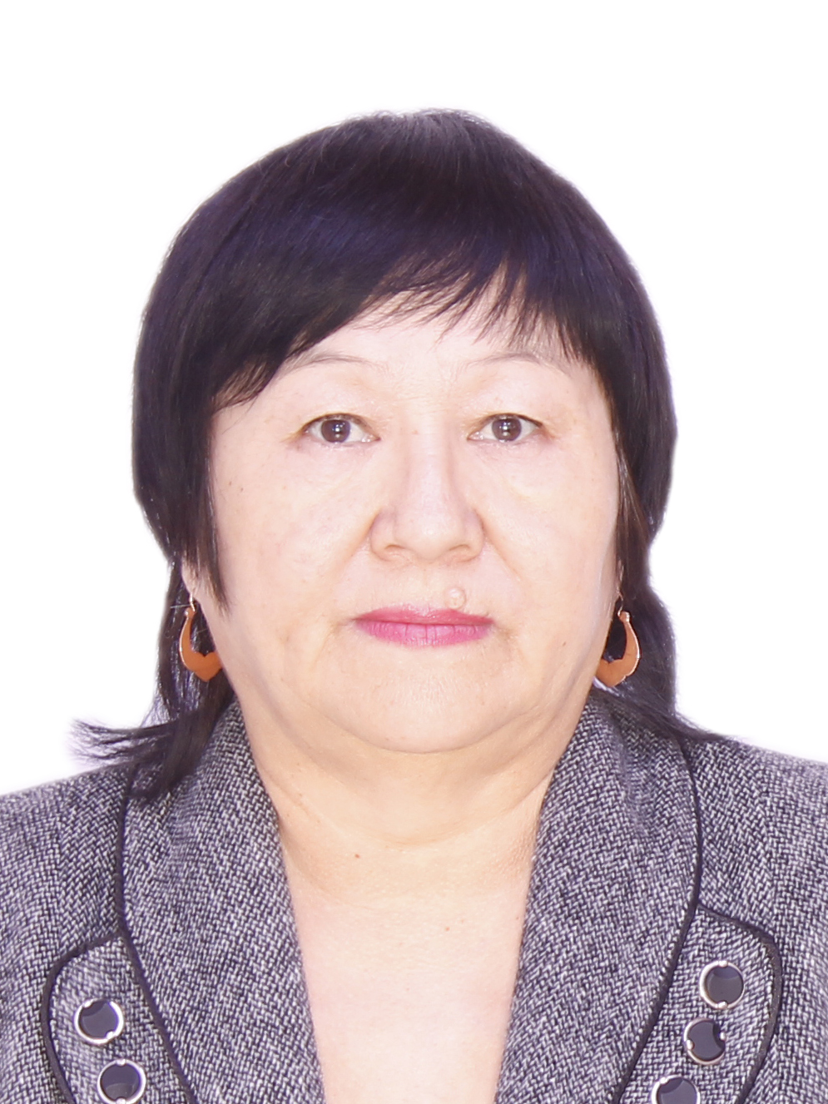
Сегодня в гостях у «ЛБ» учитель Государственного языка Ахмедиева Бахыт Зейнуллина, педагог, любящий свое дело и способный вести за собой. Диалог вела Зубкова Валерия, наш корреспондент.
- Бахыт Зейнуллина, расскажите, почему Вы стали учителем?
-Профессия учителя ответственная и почетная на Земле. Она существует вне времени, моды и географии. Как известно, во все времена существования человечества в обществе была потребность в педагогах. Сегодня эта профессия востребована, пожалуй, как никогда прежде. В XXI веке, когда знаний становится все больше, наука мчится семимильными шагами, профессия приобретает новое значение для развития общества, мира науки. Как показывает современная жизнь, педагог является ключевой фигурой в развитии общества. Это и определило мой выбор стать учителем.
- А что Вам больше нравится в Вашей работе?
-В профессии педагога самое главное – достигнутый конечный результат. Учитель счастлив, когда видит в глазах учеников интерес к своему предмету. Как говорил древнегреческий философ Плутарх, «Ученик – это не сосуд, который надо наполнить, а факел, который надо зажечь». Поэтому главная наша задача – это не нагромождение ученика всевозможной информацией по предмету, а преподнести эту информацию так, чтобы у каждого ученика «загорелись» глаза и появился огромный интерес изучать предмет. Я особо радуюсь, когда вижу благодарных мне учеников. Это самое, что ни на есть приятное в профессии учителя.
- Что бы Вы изменили в своей работе?
-Сегодня меняется само содержание обучения. ХХI век – век высоких технологий и средств коммуникаций. Поэтому я считаю, что каждому педагогу необходимо в своей работе меняться в лучшую сторону, идти в ногу со временем и быстро адаптироваться к переменам, происходящим в мире.
- Каково Ваше отношение к современным ученикам, отличаются ли они от учеников, закончивших школу 10/15 лет назад?
-Безусловно, сегодняшние ученики отличаются от своих предшественников. В силу развития за последнее десятилетие IT и Smart технологий, образ мышления современных детей претерпел некоторые изменения. Если 10-15 лет назад основным способом передачи информации был текст, то сейчас он постепенно уходит на второй план. Современные ученики, выросшие на компьютерах и гаджетах, привыкли воспринимать огромный поток информации визуальным способом. В педагогике даже принято называть нынешнее поколение «поколением с клиповым мышлением». Это означает, что наши современные ученики более склонны учить предмет посредством визуального восприятия, то есть через презентации и видео ролики.
-Бахыт Зейнуллина, Ваши пожелания нашему журналу.
-Коллективу лицейского журнала от всего сердца хочется пожелать творческих успехов, процветания и радовать своих читателей актуальными и поистине интересными материалами.
- Спасибо вам большое!

Лента новостей
1 марта – Всемирный день ГО
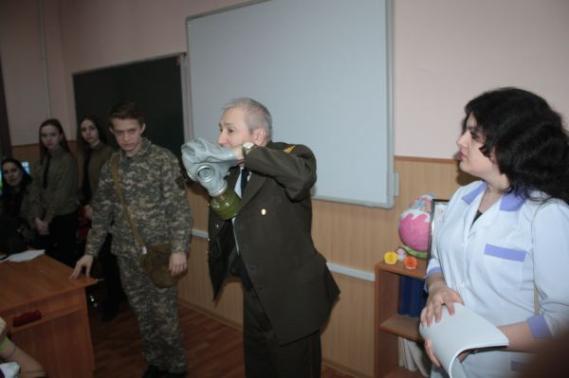
Первый день весны ознаменовался крупным всемирным событием Днем гражданской обороны. В лицее под руководством администрации и преподавателя НВП Бикбатырова Р.Н был проведен комплекс мероприятий:
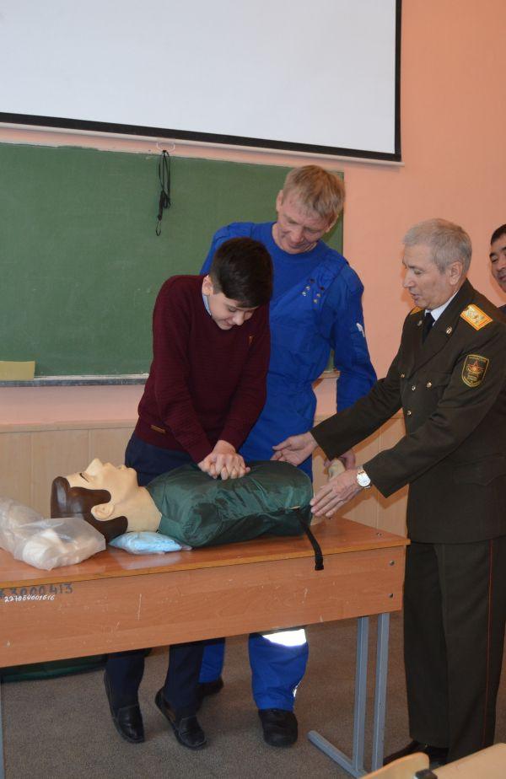
тематические классные часы, на которых старшеклассники демонстрировали использование и применение средств индивидуальной защиты при возникновении ЧС. В лицей были приглашены Сотрудники Центра медицины катастроф, специалисты показывали, как необходимо себя вести в конкретных ситуациях техногенного характера. Лицеисты имели возможность закрепить на практике приобретенные навыки по оказанию первой доврачебной помощи пострадавшим.
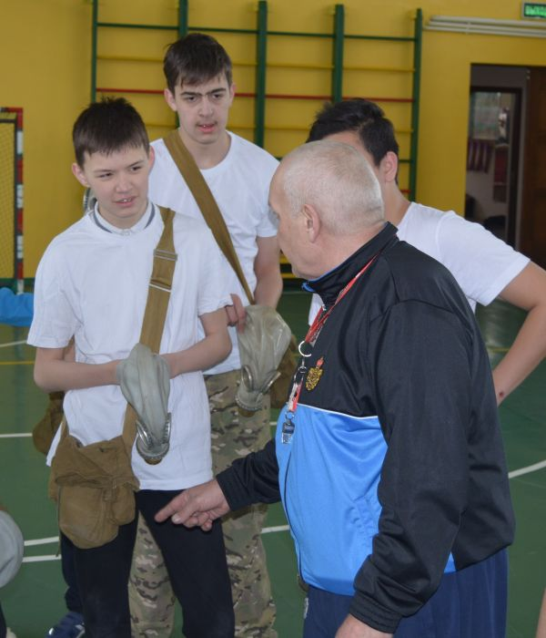
В спортивном зале состоялись эстафеты между 9 - 10 и 11 классами. В конце дня была проведена учебная эвакуация, после чего хореограф Эльза Степановна и лицеисты-старшеклассники провели зажигательный флешмоб. Спасибо Ирине Михайловне, Гульзире Манаповне, Радию Нурлаяновичу, учителям физкультуры, классным руководителям, лицеистам-старшеклассникам за отличную организацию дня ГО в стенах нашего лицея!
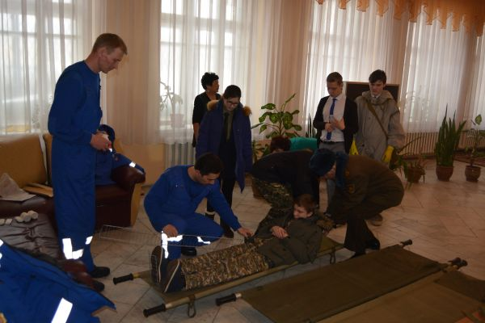
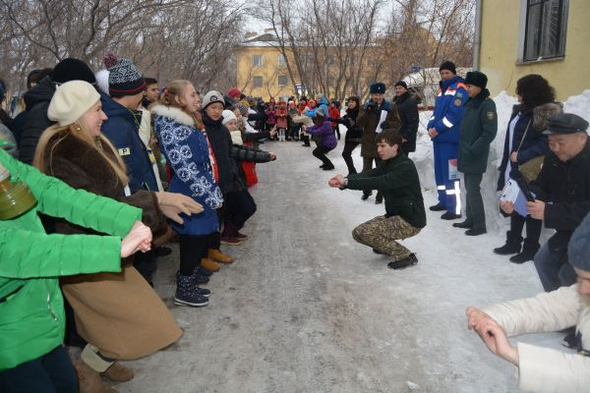

Учитесь благодарить!
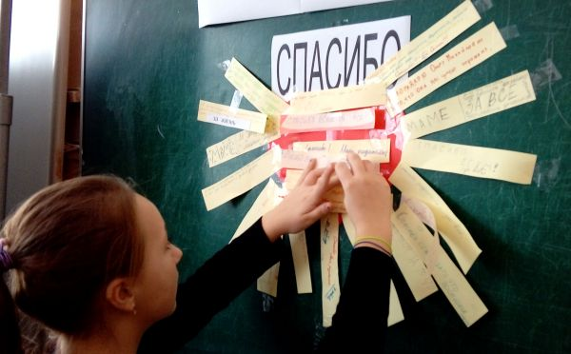
1 марта в День благодарения на уроках самопознания лицеисты под руководством Ольги Михайловны составляли коллажи, в которых выражали слова благодарности друг другу, родителям, учителям, всему хорошему, что их окружает. Учиться быть благодарными необходимо с детства. Давайте каждый день говорить «спасибо»!
«Две звезды» - творческий проект,
посвященный празднику 8 марта
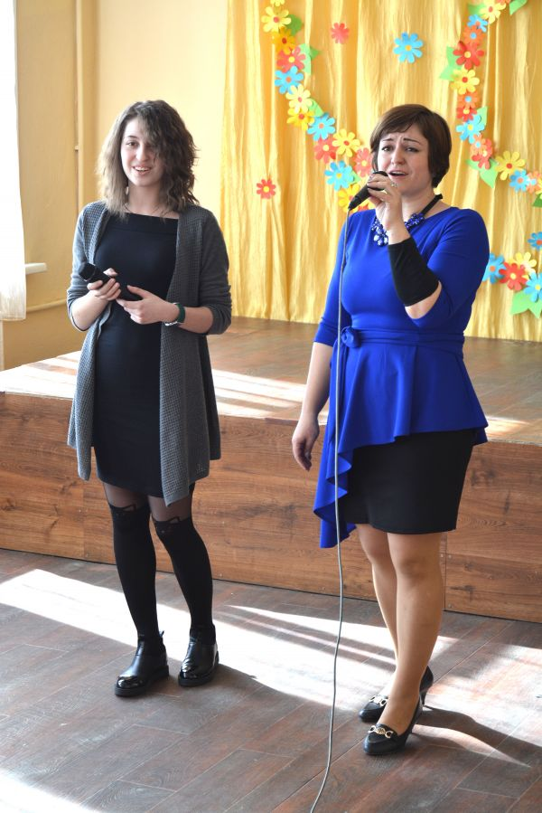
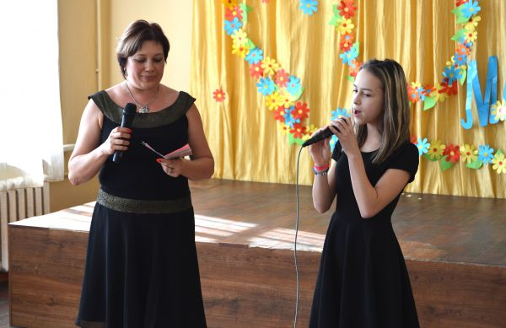
Международный женский день - это не просто дань традициям, это прекрасный повод выразить чувства признательности и уважения заботливым мамам и бабушкам, сестрам и подругам!
Это неповторимый праздник женственности, красоты, любви и весеннего обновления.
Женщина дарит жизнь, согревая окружающий мир своим теплом, добротой и нежностью, благодаря чему не гаснут домашние очаги и вечными остаются простые ценности: дом, семья, дети, верность, материнство.
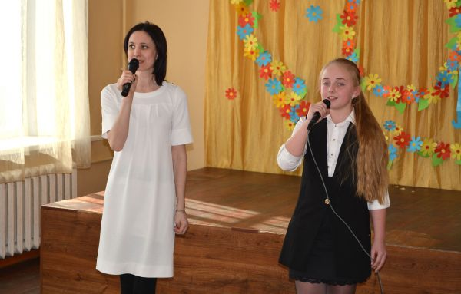
В предпраздничный день в лицее проводился один из любимых творческих проектов «Две звезды».
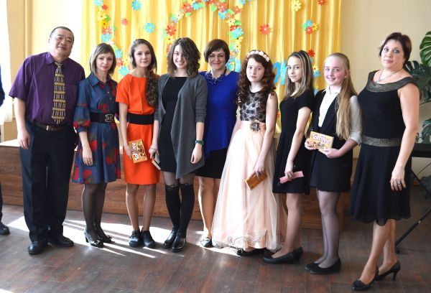
Вновь на сцену выходили прекрасные дуэты и радовали зрителя своими выступлениями.
Спасибо вдохновителю и организатору проекта нашему музыкальному руководителю Вадиму Петровичу, а также творческой команде, подготовившей замечательный концерт!
Репортаж вел Блохин Николай 6А

Наурыз құтты болсын!
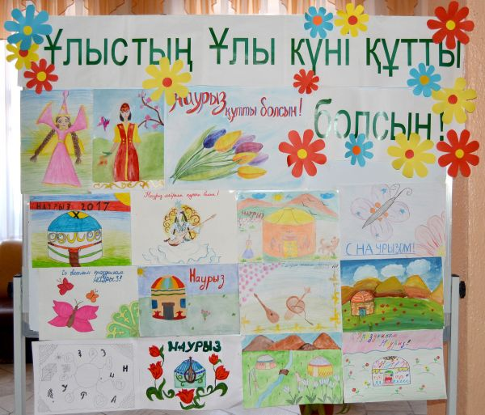
Наурыз амандық, қуаныш, жақсылық әкелсін. Көктем жылуы мен өмір қуанышын тілеймін. Мықты денсаулық пен ұзақ өмір, құшақ толған гүл мен ықылас тілейміз!
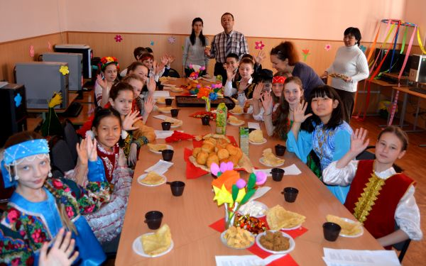
Вот уже который год в нашем лицее в канун праздника Наурыз в каждом классе накрываются нарядные дастарханы, за которыми собираются дети, учителя, родители.
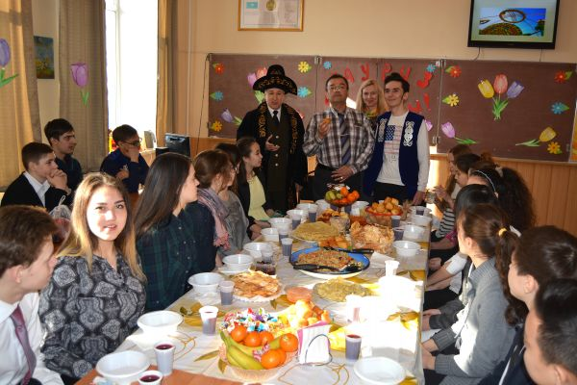
Ребята встречают гостей в духе традиций и обычаев казахского народа, звучат голоса народных инструментов, лицеисты играют в национальные игры, угощают друг друга.
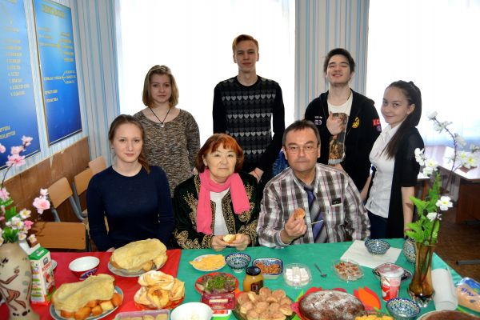
У казахов в день праздника Наурыз принято было говорить: «Да будет счастлив народ, да будет в народе добро и изобилие!»
Редакция нашего журнала желает всем мира и процветания под шаныраком, объединяющим всех в крепкую и дружную семью! Наурыз құтты болсын!
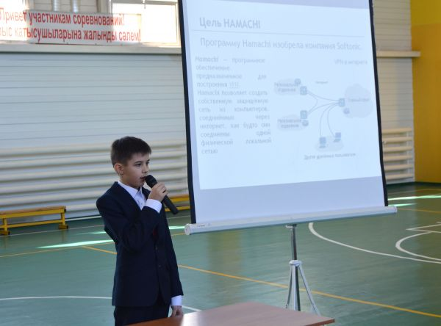
«Науки юношей питают…»
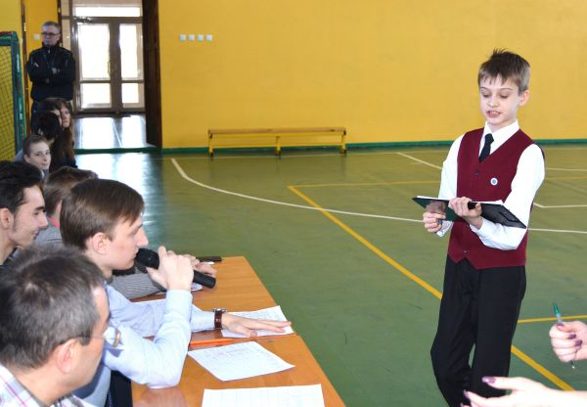
17,18 марта в лицее проходила X конференция научно-исследовательских проектов, участниками которой были ученики 5-11 классов. Ребята делились своими открытиями в области различных наук. Жюри в этом году было представлено как учителями-предметниками, так и членами Клуба лидеров лицея. Лучшие выступления детей были отмечены дипломами победителей, их вручение произойдет на линейке в начале четверти.

Ура спортсменам!
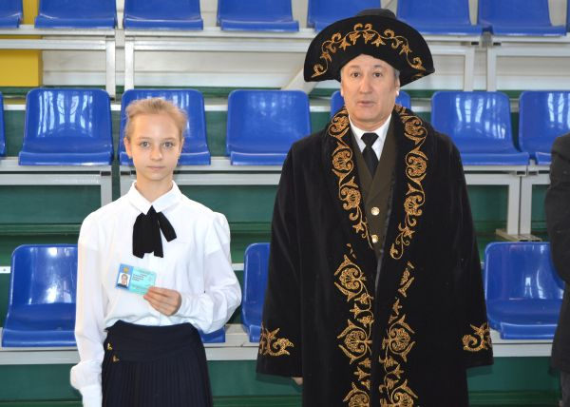
Поздравляем Базилова Беслана (9А- 3 место), Байдильдину Адию (5А – 1, 3 место), Краснова Александра (9А – 1 место), Петерса Владимира (11Б – 3 место) за занятые призовые места в Кубке города по легкой атлетике среди школьников, а также в эстафетном беге. Поздравляем наших спортсменов, а также их тренера Ванчурину Анастасию Павловну! Радостно отметить, что Кузнецова Елизавета (7А), которая неоднократно выступала на наших концертах с гимнастическими этюдами, получила звание Кандидата в мастера спорта по художественной гимнастике. Молодец, Лиза!
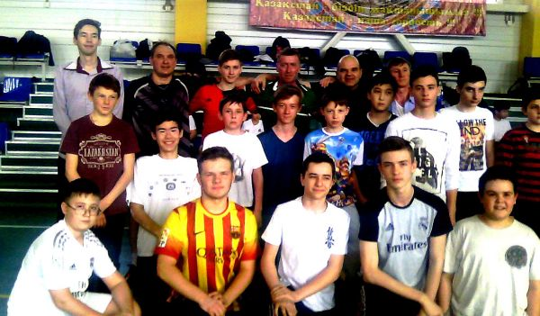
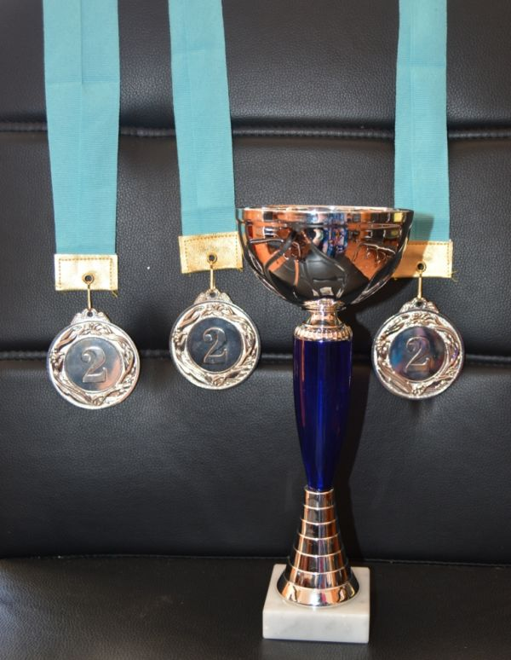
Мы также рады поздравить членов шахматного клуба «Белая ладья» и его руководителя Бикбатырова Радия Нурлаяновича за занятое 2 место в турнире по классическим шахматам среди школьных команд города! Победителей чествовали на линейке. Спасибо ребятам и тренеру за достойную победу!
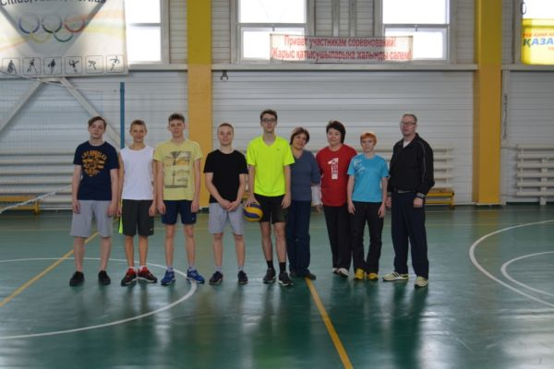
Спортивная жизнь в лицее продолжает быть живой и яркой, и это благодаря нашим учителям физкультуры. В середине марта была проведена товарищеская встреча по мини футболу среди сборной команды лицеистов и родителей.
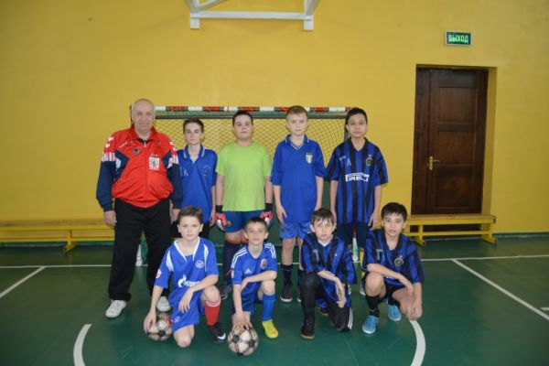
А весенние каникулы можно вполне назвать спортивными. В лицее проходили мини турниры по шахматам, футболу, баскетболу, в один из дней сборная команда учителей и лицеистов встретились на мини турнире по волейболу. Спасибо нашим учителям физкультуры за пропаганду спорта и здорового образа жизни!

Равняйся на лучших!


Учеба на отлично зависит от многих способностей ученика: умения распределять свое время, быть волевым, собранным и целеустремленным.
Редакция журнала поздравляет тех, кто достойно потрудился и смог с отличием окончить III четверть:
5А: Байдильдина Адия, Иваненко Дмитрий, Курилова Дарья, Маркашов Глеб, Прокудина Кристина.
5Б: Джакупова Ангелина, Корсун Анастасия, Салкимбаев Адильхан.
6А: Данияров Алихан, Мажитов Вадим, Петерс Анастасия, Чагиева Софья.
6Б: Желтухина Кристина, Шмидт Екатерина.
7А: Ризничук Сергей, Эттель Илья.
7Б: Алимова Алина, Власкова София, Горлов Николай.
8Б: Сулейменов Асхаб.
11А: Имгрунт Анастасия, Лаисцева Милена, Рахимова Зульфия, Яушев Фарух.
11Б: Амелина Дарья.

Стать отличником в нашем лицее непросто, но помни, что все во многом зависит от тебя. Присоединяйся!

Знакомьтесь: талантливые, способные, одаренные
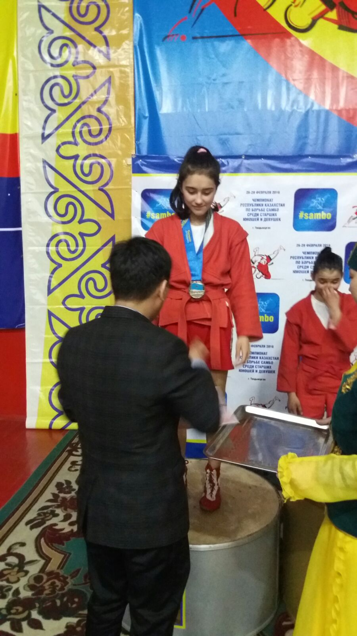
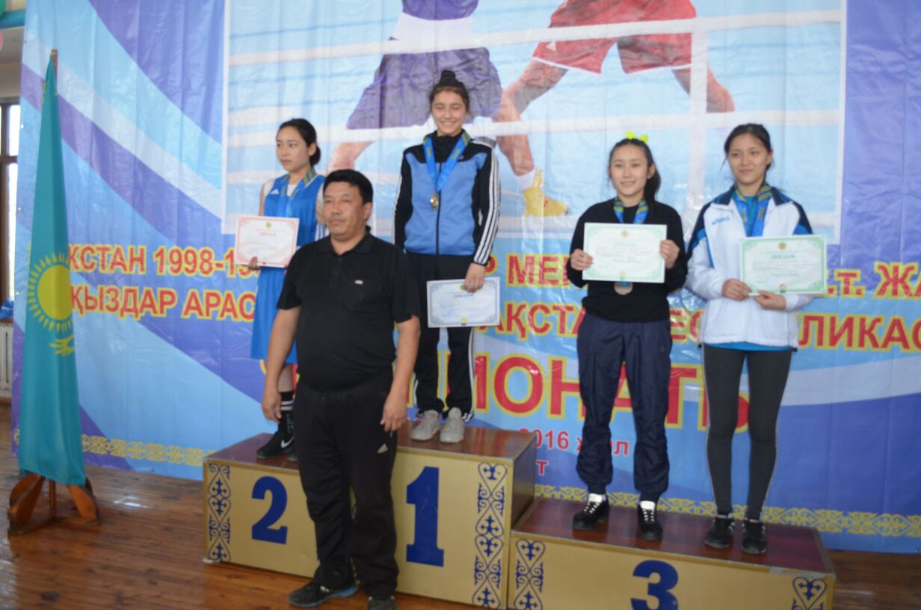
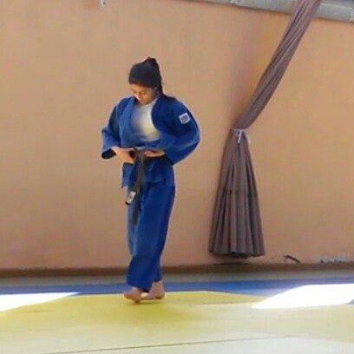
Меня зовут Бажаева Маргарита, я учусь в 11Б классе. Я родилась в небольшом поселке Петровка (50 км от Караганды) в семье, которая состояла только из меня и мамы. С самого раннего детства я была очень подвижной и активной, посещала много кружков и секций, но не могла найти то, что мне по душе. Но в 12 лет я нашла тот вид спорта, который мне подходит - дзюдо, это японское боевое искусство, соединяющее в себе самооборону без оружия, философию. К сожалению, эта секция находилась в городе, на дорогу уходило около двух часов. Когда я пришла заниматься, на меня не обращал внимания ни один из тренеров, т.к думали, что я маленький ребенок, не выдержу каждый день ездить в город. Как сейчас помню, когда я первый раз поехала без мамы, я опоздала на автобус и осталась одна в городе дожидаться приезда родителей, потом дома меня, конечно, очень сильно ругали и сказали, что больше не отпустят на секцию. Конечно же, мама дала мне второй шанс. И больше я никогда не опаздывала, все делала вовремя. На тренировки ходила каждый день, не пропускала, потому что у меня все получалось, мне очень нравился дружный коллектив. Я выполняла все задания, которые давал тренер. Но, к сожалению, первые 2 года я постоянно проигрывала соревнования в первом бою. После поражений я сильно расстраивалась, плакала, тренер, видя это, успокаивал меня, говорил, что я еще маленькая, у меня нет опыта в борьбе и что всему свое время. Но спустя 2 года у меня постепенно начали появляться достижения, и в 2014 году на своем первом чемпионате Казахстана я заняла 3 место из 25 девочек! За эти соревнования я получила звание КМС. Следующими моими соревнованиями был ЧК по самбо, на котором я заняла также 3 место. В 2015 году я решила попробовать себя в боксе и достигла там большого результата. На сегодняшний день я действующая чемпионка Казахстана по боксу среди молодежи, чемпионка Казахстана по рукопашному бою 2015г., серебряная призерка ЧК по боксу 2013г., самбо 2016г., казакша курес 2016г., международного турнира по боксу 2015 и 2016 годов. Еще я являюсь бронзовой призеркой ЧК по дзюдо 2014г., самбо 2015г. и еще многих турниров. Мне очень часто говорят, зачем тебе СПОРТ, ты же девушка, что ты будешь делать завтра, где и кем работать? Но я хочу сказать, что за 5 лет моих занятий спортом дзюдо стало не просто моим хобби, оно стало моей жизнью. Мы с тренером живем мечтой о том, что я подниму флаг Казахстана на олимпиаде в Токио или на олимпиаде 2024 года. Для достижения этой цели, как и для любой другой, потребуется очень много сил, терпения, ума, выносливости и самое главное - желание и мечта, в которую надо верить всем сердцем.

Спортивный калейдоскоп наших побед
Городские соревнования: Черкалин Матвей – 1 место, 2 место по Таэкван-до; Татаренко Кира – 1, 2 место по плаванию; Новосельцева Евгения 2, 3 место по легкой атлетике; Базилов Беслан - 3 место – эстафета 4 на 200 метров; Костливцев Вадим - 3 место – эстафета 4 на 200 метров; Краснов Александр - 3 место – эстафета 4 на 200 метров; Петерс Владимир - 3 место – эстафета 4 на 200 метров; Байдильдина Адия – 1, 3 место по легкой атлетике; Зотов Семен – 1 место по шахматам; Уакасов Темирлан – 3 место по шахматам. Городские командные соревнования по волейболу – 3 место. Городские командные соревнования по шахматам – 2 место.
Областные соревнования: Краснов Александр – 2 место по легкой атлетике (прыжки в высоту); Аубекеров Кирилл – 1 место эстафета 4 на 100 метров; Петерс Владимир – 1 – 3 место по легкой атлетике; Бажаева Маргарита – 1 место по дзюдо.
Чемпионат Республики Казахстан: Шапкин Артем – 2 место по Таэкван-до; Кабакова Софья – 3 место по плаванию; Габзагиров Наиль – 1 место по Таэкван-до; Стрельцов Артем – 1 место по Таэкван-до; Таэкван-до; Краснов Александр – 2 место по легкой атлетике (прыжки в высоту); Петерс Владимир – 2 место по легкой атлетике (многоборье); 3 место по легкой атлетике (прыжки с шестом); Здвижков Александр – победитель Чемпионата Евразии по каратэ.
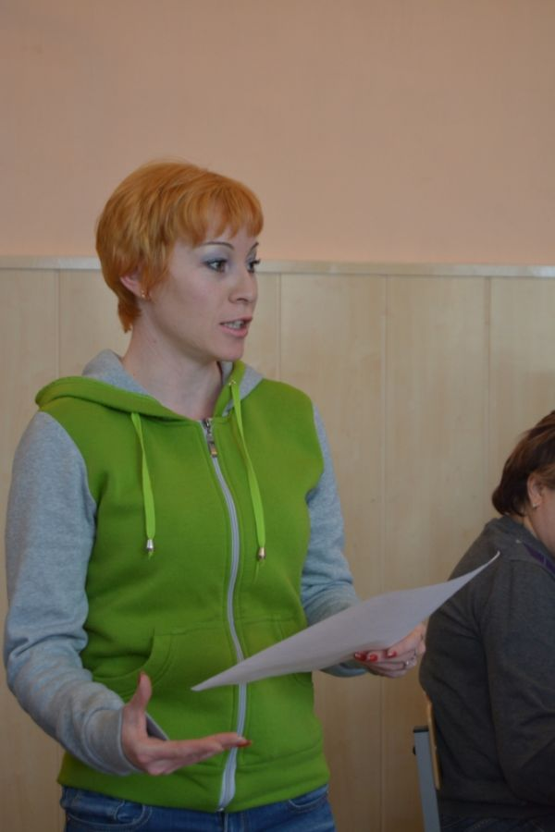
Выполнение разрядов: Елина Елизавета – кандидат в мастера спорта по художественной гимнастике; Базилов Беслан – 2 разряд по легкой атлетике; Новосельцева Евгения – 1 разряд по легкой атлетике; Цыберняк Елизавета – 3 разряд по легкой атлетике; Черепова Есения – 3 разряд по легкой атлетике; Маренова Алина – 1 юношеский разряд по легкой атлетике; Попов Артем – 3 разряд по легкой атлетике; Эм Алексей – обладатель 4кю шинкиокушинкай каратэ. Поздравляем наших спортсменов с заслуженной оценкой их труда!
Материал подготовила Ванчурина Анастасия Павловна.
Пишут лицеисты
Мысли о весне...

«Весна похожа на цветы, на мечты любознательного ребёнка. И на чудо природы. На пейзажи великих художников. А ещё весна похожа на сказку». Лепехина Дарина 6Б
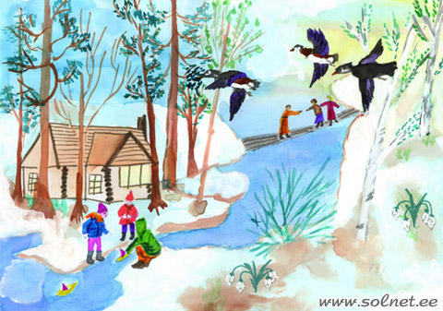
«Весна похожа на мою маму, она такая же веселая, добрая, нежная. Утром хочет спать, а днем бодра. Всегда красивая, рассудительная, справедливая. День весной прибавляется, как и мама становится все ярче и ярче. Я люблю весну, почти так же, как и свою маму». Чен Павел 6А
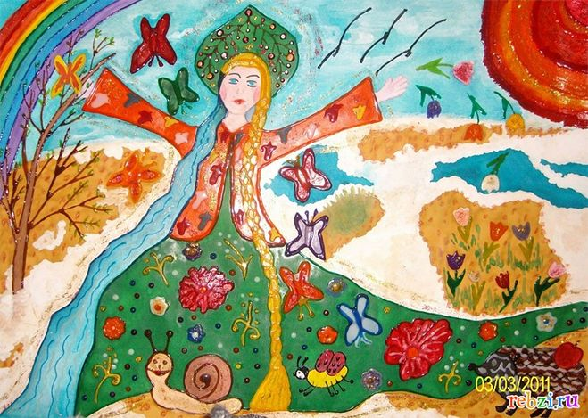
«Весна похожа на девушку, которая прогоняет зиму, будит природу и одевает животных в красивые шубки. Она проходит мимо сугробов и превращает их в звонкие ручьи. Рядом с ней весело звенит капель и набухают почки. Она удивляет всех своей красотой и уменьем приносить радость и тепло. Весна – это прекрасная девушка в зеленом наряде с каштановыми волосами, а на ее платье распустившиеся цветы и маленькие птички. Они весело щебечут, насвистывая весне свои лучшие песенки». Седова Александра 6А

«Весна похожа на день рождения природы, ведь весной все расцветает!» Таращук Никита 6А
«Весна - это пора улыбок, веселья и тепла. Она похожа на ноты. Вы спросите: "Почему?». Весной с каждым днем становится теплее - звучание нот с каждым разом все выше и выше. Из нот получается мелодия. Весна - это также время для новых дел, нового общения, друзей, новых начинаний и приключений. Весна - это время, чтобы творить». Хамзина Карина 6Б
Что почитать, что посмотреть?
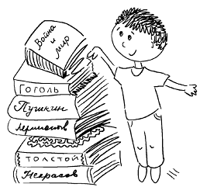
В нашей рубрике продолжим знакомить читателя с рефлексивными заметками по поводу прочтённых книг, просмотренных фильмов, вовлекайтесь…

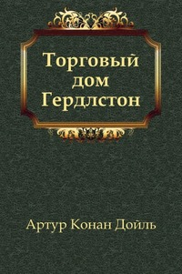
Есть ли среди нас люди, которые не знают такого человека, как сэр Артур Конан Дойл?! Этот человек - гений, философ, а еще и потрясающий писатель, автор многочисленных приключенческих, исторических, публицистических, фантастических и юмористических произведений. Но мало кто знает одну из его самых захватывающих, интересных книг. Я говорю о романе под названием «Торговый дом Гердлстон». Вкратце о сюжете: владелец крупного предприятия вместе с сыном переживают кризис, но в этот момент внезапно умирает друг отца, который имеет богатую дочь, а ее деньги очень бы пригодились главе фирмы, но…
Этот роман о том, как важно быть человеком и о том, как важно уметь доверять и самому быть человеком, которому можно довериться. Безоговорочно советую прочитать всем от мала до велика.
Что касается фильмов, на этот раз хочу посоветовать вам посмотреть замечательную комедию Леонида Гайдая «Не может быть», очень веселую и жизненную. Этот фильм состоит из трех новелл, в каждой из которых множество уморительных персонажей и забавных ситуаций. В картине есть закрученный сюжет и замечательная музыка. Если вы давно искали по-настоящему хороший русский фильм, то, без сомнения, советую вам «Не может быть».
Автор рубрики Ким Алик 9А

Встречаем весну с настроением!

Весна – это прекрасно! Но не все так просто. Ведь организм еще не проснулся после зимних холодов. Поэтому, чтобы испытать удовольствие от пробуждения природы, необходимо знать, как встретить весну с настроением.
Весной наш организм переживает некоторый стресс - пробуждение от зимней спячки. Нам часто хочется спать, не покидает вялость. Конечно же, в такой ситуации нередко становится грустно. Однако существует несколько способов встретить весну так, чтобы миновать период "обострения". Вот тебе конкретные советы:
- Посмотри на мир позитивно.
- Разбуди в себе своего внутреннего художника или поэта. Как это сделать? Очень просто – каждый день замечай изменения вокруг себя, постарайся увидеть мир иным глазами.
- Помоги организму пережить встряску. Закалка, витамины, утренняя зарядка должны стать твоими спутниками.
- Преобрази внешность: можно сделать новую прическу, поменять стрижку, немного раскрась и разнообразь свой гардероб. Иногда небольшой штрих в виде нового шарфика или кашне сможет поднять тебе настроение.
- Не отстраняйся от природы. Можно чаще прогуливаться в парке, по аллее. Таким образом твой внутренний художник заметит и ощутить всю прелесть расцветающей природы.
- Займись интересным хобби.
- Если ни один из наших советов тебе не подходит, изобрети свой рецепт хорошего весеннего настроения и поделись с нами!
Не хандри – весна пришла! А значит, лето будет!!!


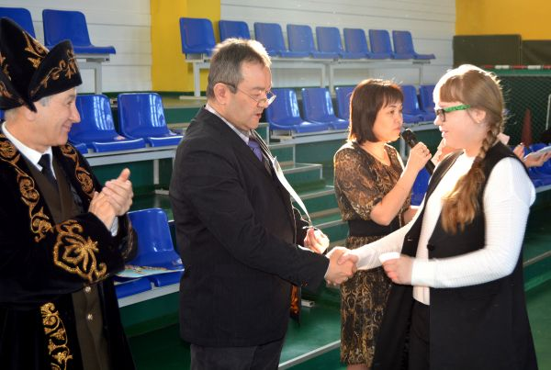
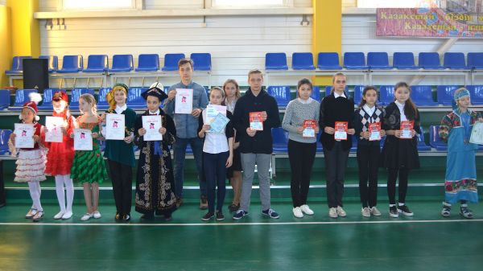
Будь активным и любознательным!

Будь творческим и позитивным!
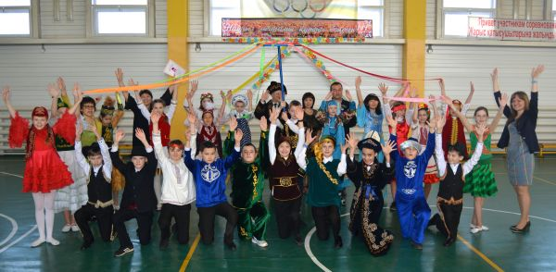

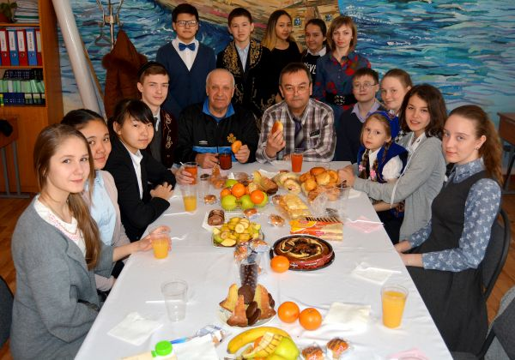
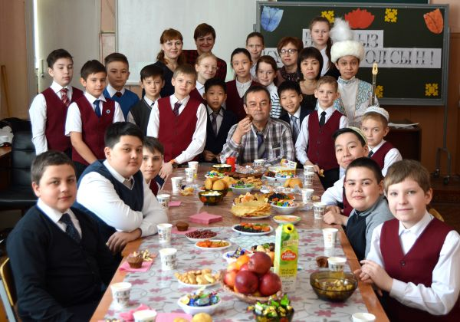
Будь великодушным!

